{Конфиденциально}

Посещаемость
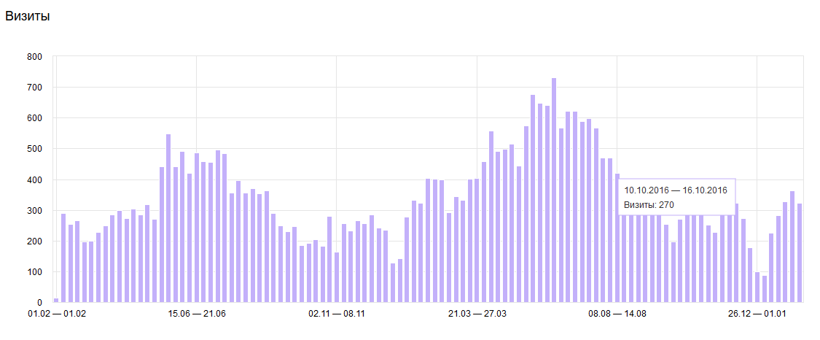
Рост - февраль /май, Пик - май/июль, Спад-август/сентябрь
Суммарно за 2 года рост трафика составляет 30% (20 998 визитов – Период А, 16 113 визитов – Период Б)

Источники трафика
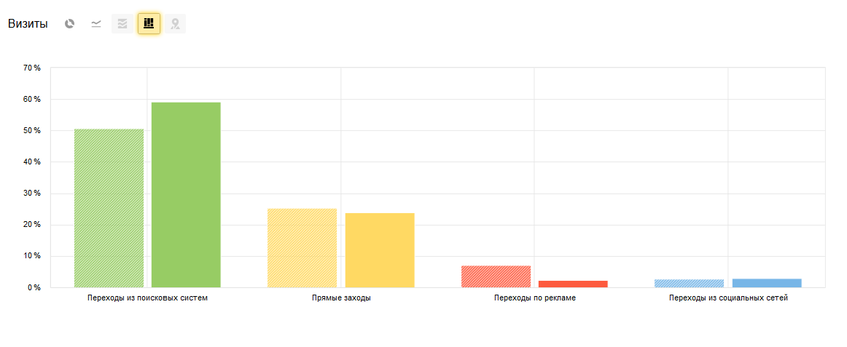
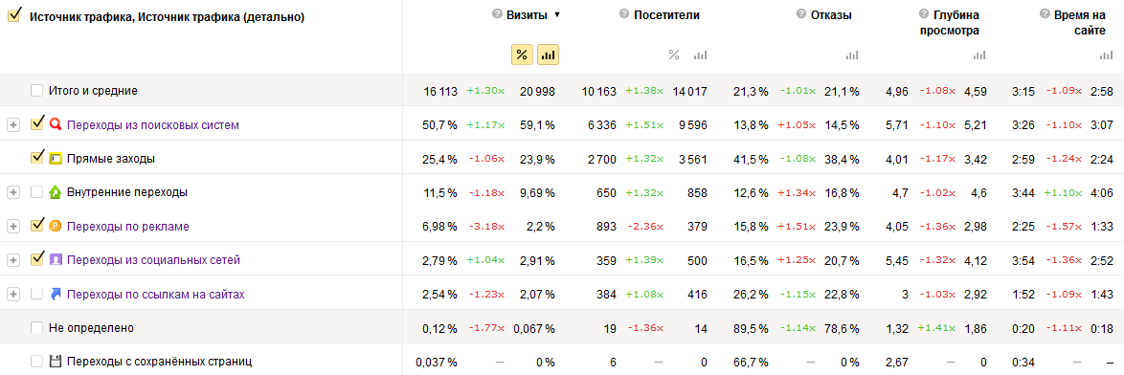Основная доля трафика приходится на поисковые системы около 60% (наблюдается рост 17% по визитам и 50% по посетителям), при этом ПС Яндекс составляет 30%, а гугл – 27%
Прямые заходы за сравниваемый период незначительно снизились по визитам на 6%, по посетителям – увеличение на 32%. Всё это говорит о повышении узнаваемости бренда. Тем не менее на «прямые заходы» приходится наибольший % отказов и составляет около 38% (требует углубленного изучения).

Поисковые фразы
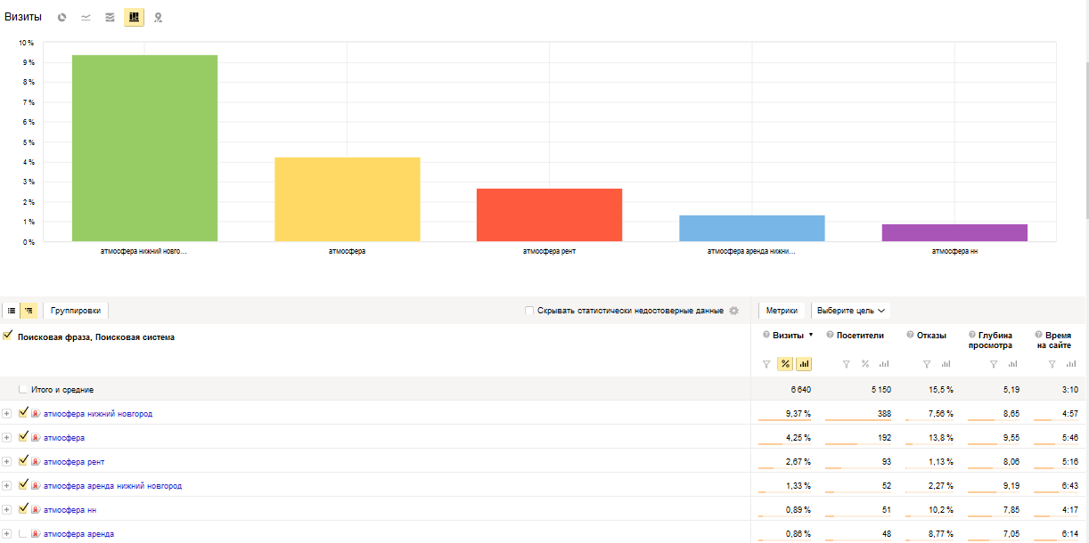
Компания {Конфиденциально} – в ТОП Яндекс/Гугл по запросам {конфиденциально} и производные, это приводит основной трафик на главную страницу. Однако выдача компании по запросу {конфиденциально} - не совсем релевантная тому что хочет увидеть пользователь. Отказы достигают 15%, чтобы улучшить этот показатель, следует переписать title главной страницы, пример:
{конфиденциально}: оборудование для мероприятий | аренда

Посетители
Возраст

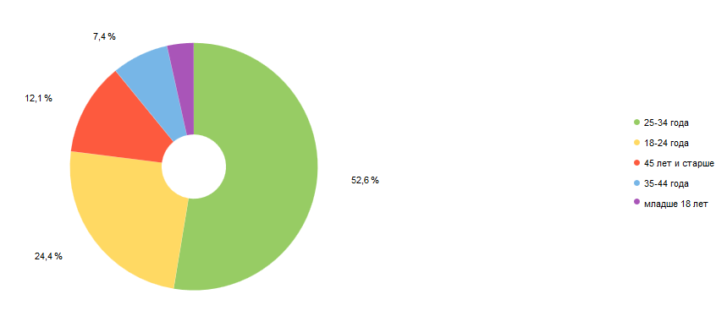
Пол
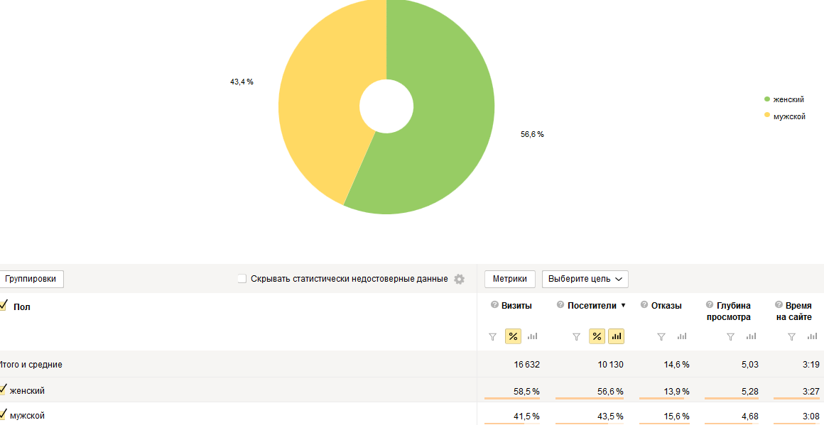
География
Исходя из данных выше ЦА – адекватная, целевая, по географии весомый процент запросов с Москвы (20%, 28% - и Нижнего для сравнения) – есть смысл задуматься о представительстве там.

Удобство
Сайт адаптивен и достаточно удобен при любых размерах экрана. Высокие отказы при работе с Internet Explorer.
На карточках товара отсутствуют кнопка «В Корзину», и следует работать с описаниями товаров – некоторые карточки не информативны и пользователи покидают страницу не совершив никакого действия.
Много запросов происходит на внутренний поиск (поиск в шапке сайта), вероятно следует углублять выдачу по тегам (к примеру я найду по запросу «шатер» товары, но не найду ничего по слову «тент»).

Рекомендации
На сайте не выявлено критичных данных как по посещаемости так и по соц.дем признакам, страдают пользователи с браузерами от Internet Explorer (что не редкость).
Пользователи много пользуются поиском на сайте и не всегда находят то, что нужно. Товаров много, но их сложно найти, а пользоваться кнопками пагинации не лучший вариант.
При нажатии на оставьте вопрос, вылезает то что ниже. Нужно убрать модуль или настроить как надо. У Pozvonim.com есть функции сообщения – лучше поставить её.
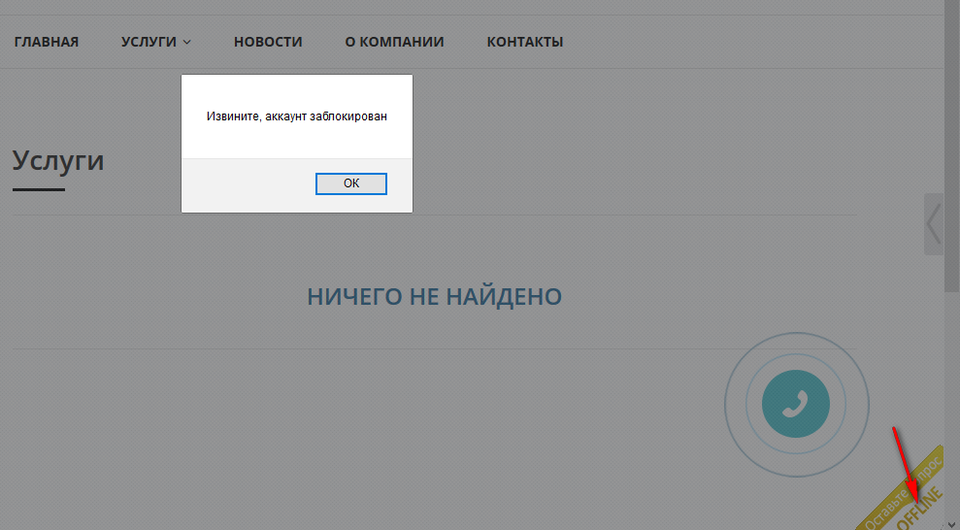
На сайте не настроены КОНВЕРСИИ, без них любая аналитика до лидов сводится на НЕТ. Настроить конверсии: в звонок, форма корзина, форма - позвоните нам.
По title главной страницы написано ранее, это действие может исключить часть трафика, но переходы будут более целевые.
Сниппет главной страницы необходимо расширить указав доп ссылки, и возможно подумать над другим описанием

